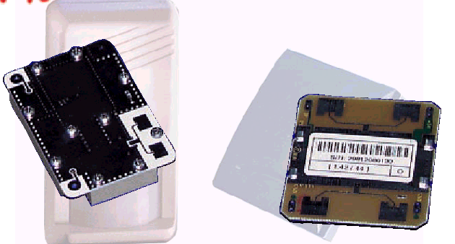
微 波 板

应 用
一、自动门激活 二、车、房入侵报警



三、碰撞预告 四、交通、道路监控



微波探测传感器简介
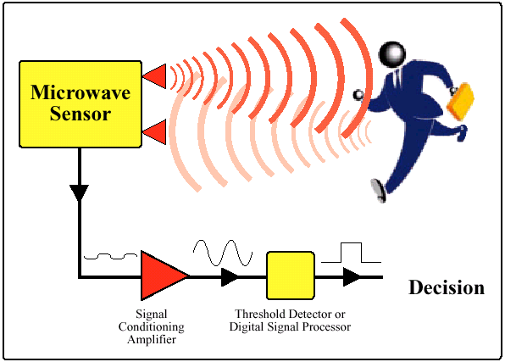
微波探测传感器应用Doppler Radar原理，发射一个低功率微波并接受物体反射过来的能量。一旦物体的运动被其探测到。发射频率就被反射回的微波频率所替代，替代的微波与发射的微波混合在一起，结果一个低频率的电压从传感器输出。原理图如下：
微波探测传感器的特性：
- 非接触式。
- 周围环境：不受热、嗓音、湿度、气流、尘埃等影响，适合恶劣环境。
- 抗干扰。
- 安全。
- 宽范围。探测范围超过１５米。更宽的范围亦可能。
微波运动传感器
特性:
如下参数是在5VDC， CW 工作状态， 12KΩ负载， +25℃下测定。
参数 | 备注 | 最小值 | 典型值 | 最大值 | 单位
频率 | 1 | 10．520 | 10．525 | 10．530 | GHz
辐射功率 | 1 | 12 | 15 | 20 | dBm
Spurious Emission @ 3m | 1 |  |  | 25 | μV/m
Settling Time |  |  | 3 | 6 | μSec
Received Signal Strength | 2 | 100 |  | 250 | μVp-p
Noise | 3 |  |  | 5 | μVrms
Supply Voltage |  | 4.75 | 5.00 | 5.25 | VDC
Current Consumption |  |  | 30 | 40 | mA
Pulse Repetition Frequency | 4 |  | 2 | 3 | KHz
Pulse Width | 4 | 10 |  |  | μSec
Operating Temp |  | -15 |  | 55 | ℃
Note1: The radiated emissions is designed to meet FCC rules.
Note2:The Received Signal Strength(RSS) is measured at the total 2
Ways path loss of 93dB.
Note3: The noise voltages are measured from 10Hz to 100Hz at the
Output port, inside an Anechoic chamber.
Note4: Pulse operation
特点及应用：低功耗//； CW 或Pulse 工作；长探测范围；
用于：微波红外运动探测；自动门；灯的控制；速度测试。
欢迎来电洽购我司产品或索取免费详细资料、设计选型指南和光盘 、样品；产品繁多未能尽录，欢迎来电查询。
中国传感器科技信息网：HTTP：//WWW.SENSOR-IC.COM/
工控安防网：HTTP：//WWW.PC-PS.NET/
消费电子专用电路网：HTTP://WWW.SUNSTARE.COM/
E-MAIL： xjr5@163.com szss20@163.com
MSN: suns8888@hotmail.com
QQ:195847376
地址： 深圳市福田区福华路福庆街鸿图大厦1602室
电话：0755-83778810 83394033 83376282 83387030 83387016
传真：0755-83376182 83338339 邮编：518033 手机：(0)13902971329
深圳展销部：深圳华强北路赛格电子市场2583号 TEL/FAX：0755-83665529 13823648918
北京分公司：北京海淀区知春路132号中发电子大厦3097号
TEL：010-81159046 82615020 13823791822 FAX：010-62543996
上海分公司：上海市北京东路668号上海賽格电子市场地下一层D25号
TEL：021-28311762 56703037 13823676822 FAX：021-56703037
西安分公司：西安高新开发区20所(中国电子科技集团导航技术研究所)
西安劳动南路88号电子商城二楼D23号
TEL：029-81022619 13072977981 FAX:029-88789382
成都：TEL:(0)13717066236
技术支持：0755-83394033 13501568376

